Финансовый управляющий Аствацатуряна Гарегина Самвеловича Газизова Наталья Андреевна

163046, Архангельская область, Архангельск, Воскресенская, 59, 2 этаж, тел.: +79969844090, эл. почта: gazizova.natalya@internet.ru

Дата: 27.08.2026 | Место составления: Архангельская область, город Архангельск, ул. Воскресенская, д. 59
Решение об оценке имущества гражданина
Наименование арбитражного суда, в производстве которого находится дело о банкротстве | Арбитражный суд Тюменской области
Номер дела | А70-27882/2024
Дата принятия судебного акта о введении процедуры банкротства | 03.06.2025 г.
Дата назначения арбитражного управляющего | 03.06.2025 г.
Сведения об арбитражном управляющем
Наименование саморегулируемой организации арбитражных управляющих, членом которой является арбитражный управляющий | Союз "Саморегулируемая организация "Гильдия арбитражных управляющих"
Номер и дата регистрации в едином государственном реестре саморегулируемых организаций арбитражных управляющих | -
Наименование страховой организации, с которой заключен договор о страховании ответственности арбитражного управляющего | Общество с ограниченной ответственностью «Страховой Дом
Номер договора страхования, дата его заключения и срок действия | -
Адрес для направления корреспонденции арбитражному управляющему | 163046, Архангельская область, Архангельск, Воскресенская, 59, 2 этаж
Сведения о должнике
Ф.И.О. | Аствацатурян Гарегин Самвелович
Дата рождения | 28.08.1974
Место рождения | с. Чайкенд Ханларский район Азербайджанская ССР
ИНН | 720934114000
СНИЛС | 135-319-854 64
Место жительства | 627220, Тюменская обл., Армизонский р-он, с. Армизонское, ул. Дзержинского, д. 29А
В соответствии с п. 2 ст. 213.26 Федерального закона от 26.10.2002 № 127-ФЗ «О несостоятельности (банкротстве)» (далее – Закон о банкротстве) оценка имущества гражданина, которое включено в конкурсную массу в соответствии с настоящим Федеральным законом, проводится финансовым управляющим самостоятельно, о чем финансовым управляющим принимается решение в письменной форме. Проведенная оценка может быть оспорена гражданином, кредиторами, уполномоченным органом в деле о банкротстве гражданина.
Оценка рыночной стоимости имущества должника проводится в целях определения начальной цены продажи имущества в процедуре реализации имущества, для предоставления в деле о банкротстве гражданина в суд, гражданину, кредиторам, уполномоченным органам.
В соответствии со ст. 14 Федерального закона от 29.07.1998 № 135-ФЗ «Об оценочной деятельности в Российской Федерации» оценщик имеет право применять самостоятельно методы проведения оценки объекта оценки в соответствии со стандартами оценки. Основными подходами, используемыми при проведении оценки, являются сравнительный, доходный и затратный подходы. Финансовый управляющий считает целесообразным отказаться от применения затратного и доходного подхода по причине отсутствия у финансового управляющего обоснованной и надежной информации о будущих доходах и расходах, связанных с оцениваемыми объектами, а также в связи с наличием достаточного количества объектов-аналогов на рынке для расчета сравнительным подходом.
Сравнительный подход служит для оценки рыночной стоимости объекта исходя из методов оценки, основанных на получении стоимости объекта оценки путем сравнения оцениваемого объекта с объектами-аналогами, которые были проданы или предложены в продажу.
На основании п. 2 ст. 213.26 Закона о банкротстве, финансовый управляющий принял решение о самостоятельном проведении оценки имущества, включенного в конкурсную массу должника, путем проведения сравнительного анализа рыночных цен на аналогичное по характеристикам имущество, с учетом технических характеристик и корректировки на текущее состояние имущества должника на момент проведения оценки.
В результате проведения сравнительного анализа среднерыночной стоимости объектов, имеющих схожие характеристики с учетом корректировки на текущее состояние имуществ должника, финансовым управляющим определена следующая стоимость имущества должника по состоянию на 27.08.2026:
№ п/п | Наименование, характеристика объекта | Рыночная стоимость,руб.
1 | Модель: САЙГА-12  Калибр: 12  Серия и номер: № 991436479 | 46 960
Итого: |  | 46 960

При проведении оценки рыночной стоимости имущества должника финансовый управляющий руководствовался федеральными стандартами оценки и Федеральным законом от 29.07.1998 № 135-ФЗ «Об оценочной деятельности в Российской Федерации».
ОПИСАНИЕ ЛОТА 1:

Модель: САЙГА-12
Калибр: 12
Серия и номер: № 991436479

Аналог 1, цена: 80 990 руб.

https://ohotaktiv.ru/card/9702/?ysclid=mtbh9whhtt83395306
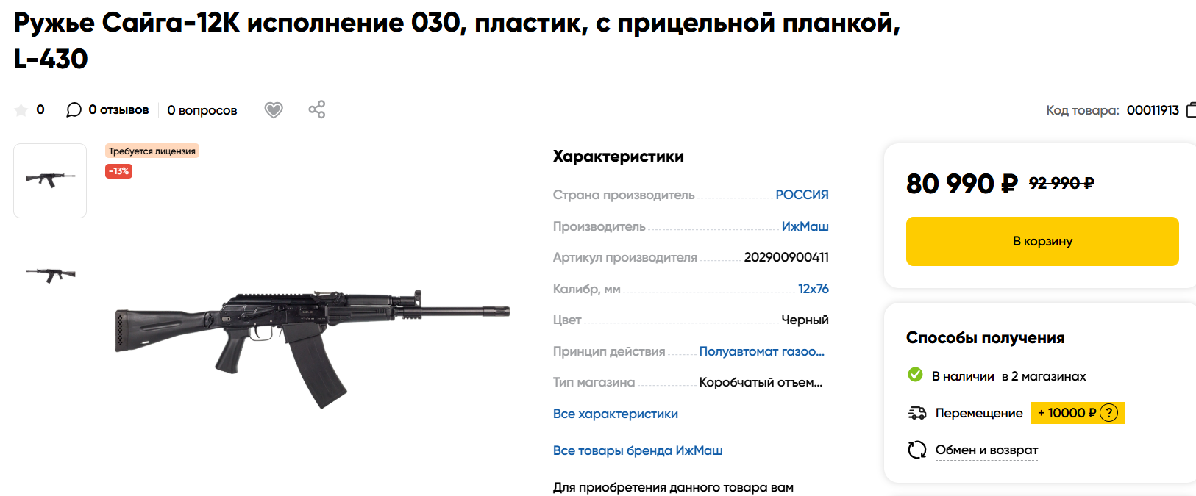

Аналог 2, цена: 26 000 руб.

https://gunsbroker.ru/hunting/997479_sayga-12k.html
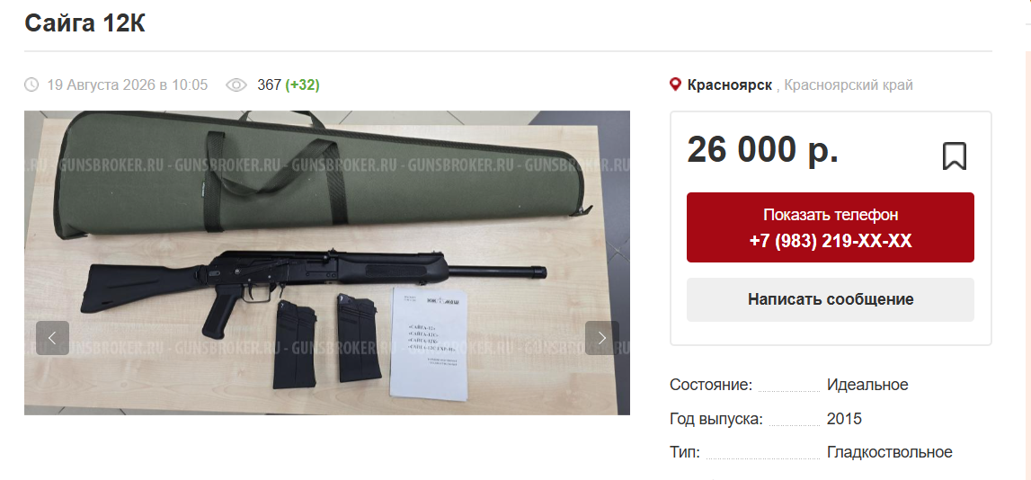

Аналог 3, цена: 60 000 руб.

https://gunsbroker.ru/hunting/857607_sayga-12k.html
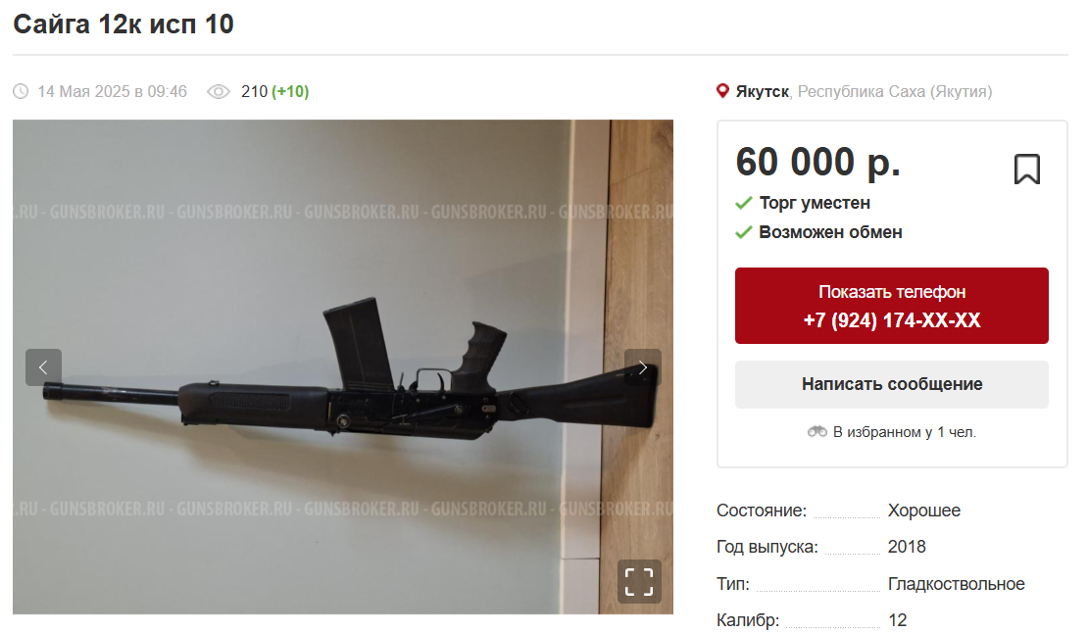

Аналог 4, цена: 37 990 руб.

https://ohotaktiv.ru/card/48391/
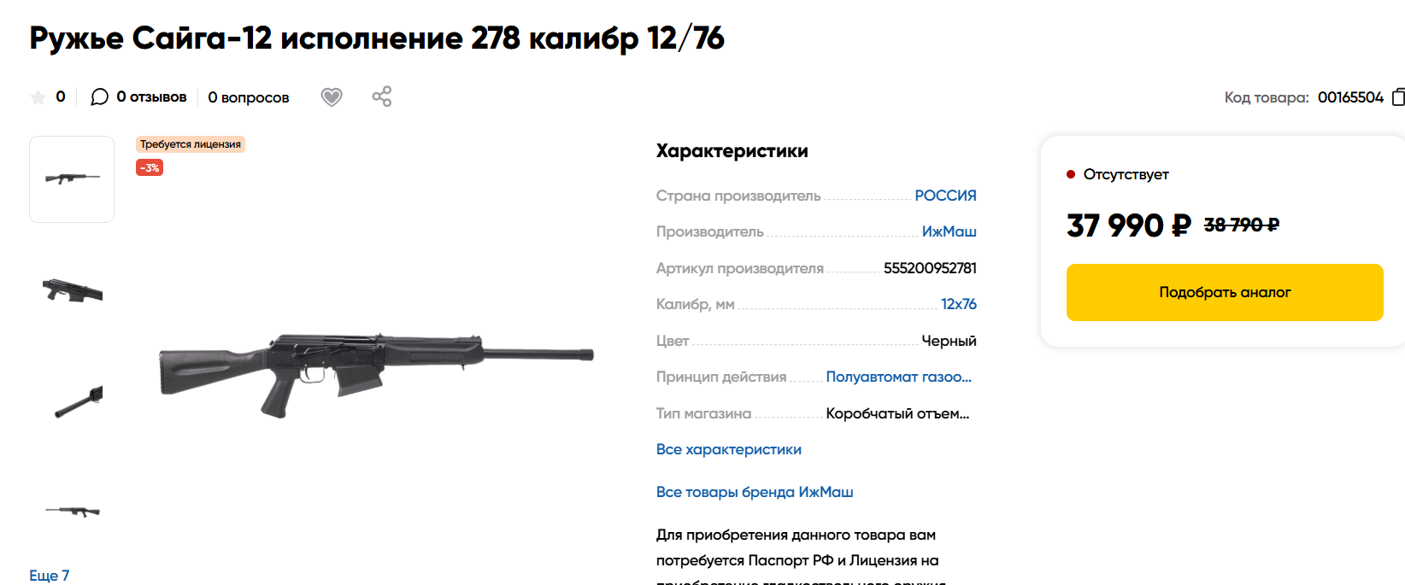

Аналог 5, цена: 29 823 руб.

https://www.huntworld.ru/catalog/okhota_i_sportivnaya_strelba/okhotniche_oruzhie/gladkostvolnye_ruzhya/karabin_kk_sayga_12k_b_o_pls_1_nas_12kh76/

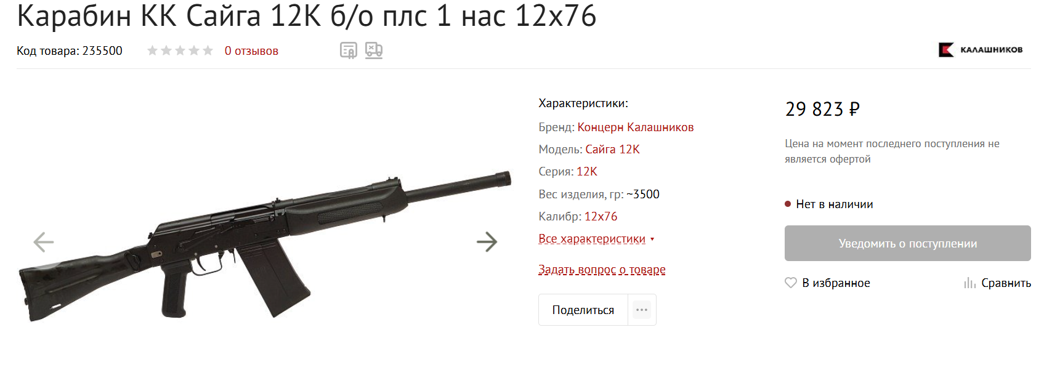

Таким образом, средняя цена на лот №1 рассчитывается по формуле:

(80 990 + 26 000 + 60 000 + 37 990 + 29 823):5 = 46 960 рублей.

Итого, рыночная цена лота №1 – 46 960 рублей.

Фото объекта и документы:

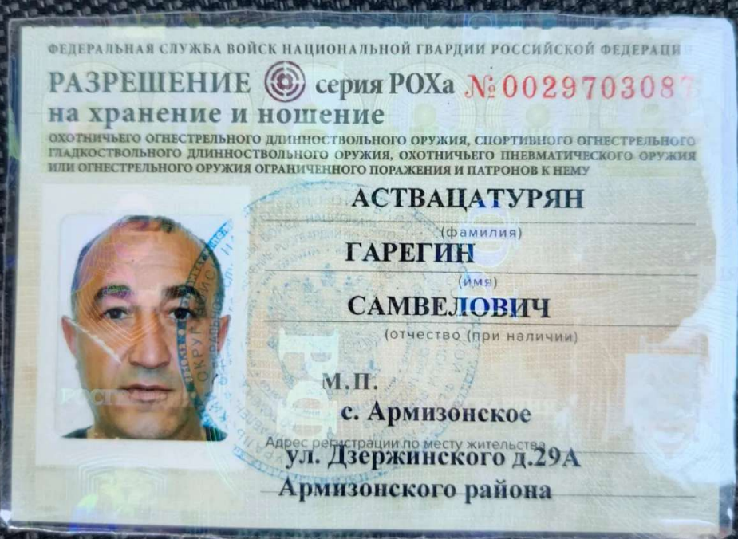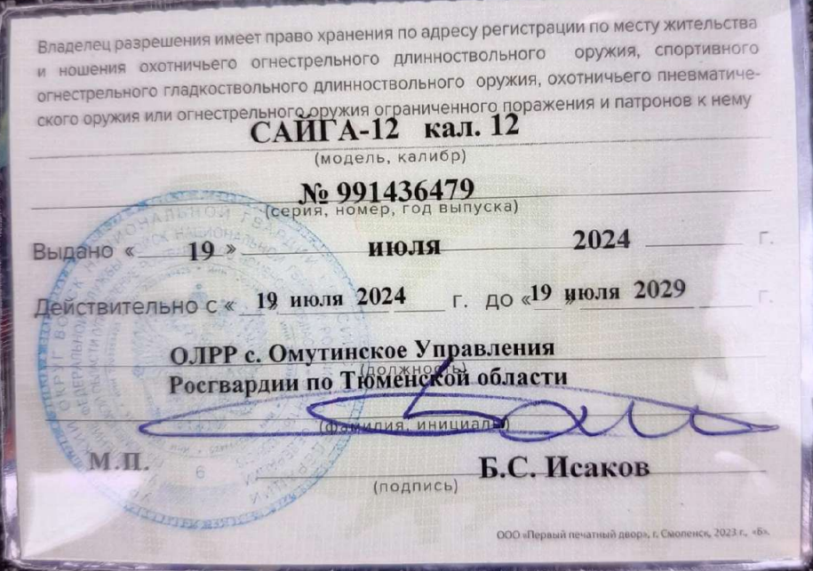

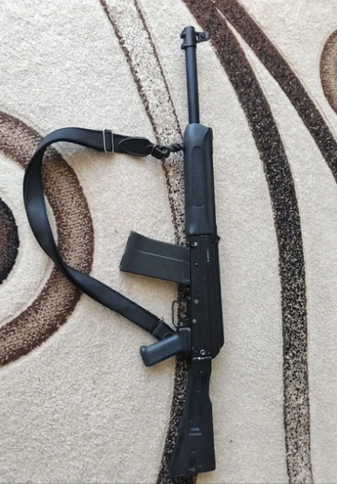

Финансовый управляющий Аствацатуряна Гарегина Самвеловича | Н.А. Газизова

